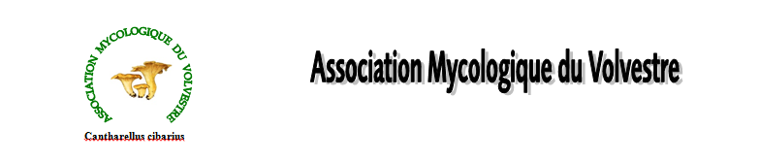

RAPPORT D’ACTIVITE 2016

Une Association dynamique,

Réunions AG et CA :
Assemblée Générale le 16 janvier 2016
3 réunions du CA (avril, août et décembre)

Réunions pédagogiques :
1^{ier} et 3 ^{ieme} lundi de chaque mois (sauf cas du lundi férié reporté au mardi)
Animateurs, Jean Claude Rodriguez & Georges Elandalloussi.
Supports papier, vidéo et photos avec lien vers un serveur informatique.

Les réunions sont passées en cours d’année de une à deux par mois
18 réunions pédagogiques ont été animées soit par Jean-Claude Rodriguez soit par Georges Elandalloussi.

Sorties champignons du samedi :
11 sorties sur le terrain d’une demi-journée ou d’une journée ont été réalisées avec un taux de participation révélateur de l’intérêt que suscite cette activité.
Quelques sorties annulées due aux conditions météorologiques pas toujours favorables.
La zone de cueillette fut relativement variée (Bethmale, Le Mourtis, St Nérée, Betchat, Artigat, Sainte Croix,Lacaugne)

Sorties supplémentaires :
Comme chaque année de nombreuses sorties en petits groupes ont été organisées par Jean-Claude tout au long de l’année, pour tous ceux qui le désiraient.

Activités diverses et variées :
- Sortie d’orientation au bois du Basté le 19 mars.
- Sortie Girolles à Betchat avec grillades le 11 juin.
- Week-end de l’association aux chalets de St Nérée et ses alentours le 24 et 25 septembre, dans la vallée de la Barousse, cueillette le samedi et le dimanche avec de nombreuses variétés de champignons.
- Repas de fin d’année le 10 décembre, a clôturé dans la convivialité cette année 2016, dans la salle MAE de Lacaugne. De nombreux plats ont été confectionnés par les adhérents, souvent à base de champignons. Les 67 convives ont apprécié ce menu varié et copieux !
- Participation aux médiévales le 12 juin.
- Exposition du Fousseret le 18 septembre.
- Exposition de Carbonne le 16 et 17 octobre avec visite de l’école de …..

- Participation au forum des associations de Carbonne le 03 septembre.

